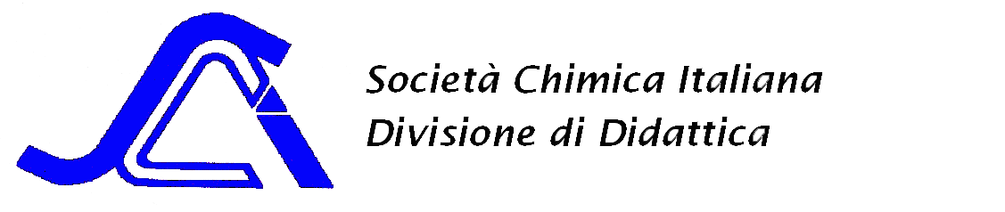
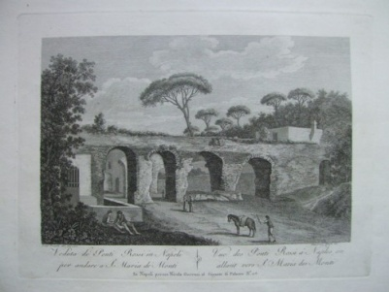
Modulo di Iscrizione
XVIII Congresso Nazionale di Didattica della Chimica

L’insegnamento della Chimica tra Scuola e Università
Napoli 11-13 ottobre 2013

Da compilare e inviare in allegato (pdf) entro il 7 settembre 2013 a: tatiana.ostuni@unina.it
Il termine è tassativo nell’ipotesi che si desideri presentare contributo orale e/o poster.
Il contributo deve essere inviato contemporaneamente al presente modulo.

NOME: _________________________________
COGNOME: __________________________
SESSO: _____

DATA DI NASCITA COMUNE DI NASCITA O STATO ESTERO PROVINCIA (SIGLA)
(GG/MM/AAAA)
___/___/______

TELEFONO/CELLULARE INDIRIZZO E-MAIL

SOCIO SCI: ⁭ SI ⁭ NO
DATA PAGAMENTO ESTREMI DI PAGAMENTO
(GG/MM/AAAA)

ENTE DI APPARTENENZA
UNIVERSITÁ
ISTITUZIONE DI I GRADO
ISTITUZIONE DI II GRADO
ISTITUTO ALTRO (SPECIFICARE)

CONTRIBUTI
NON INTENDO PRESENTARE ALCUN CONTRIBUTO
INTERVENTO ORALE
POSTER + BREVE INTERVENTO ORALE
SOLO POSTER
TITOLO DELLA COMUNICAZIONE:
LA COMMISSIONE SCIENTIFICA COMUNICHERÀ L’ACCETTAZIONE DEL TIPO DI PRESENTAZIONE ALL’AUTORE ENTRO IL 10.09.2013
Con la compilazione di questo modulo autorizzo il trattamento dei dati personali in conformità all’articolo 13 del
D.LGS. 30 giugno 2003 N. 196

